Módulos X20 con mayor densidad de componentes
B&R ofrece funcionalidad para conectar hasta 2 amperios en una unidad compacta
Con los dos nuevos módulos de la serie X20, B&R sigue compactando al máximo los componentes. El X20DO8323 ofrece 8 salidas push/pull con el mismo formato que el X20, y el X20DO6639 es un módulo de 6 relés para 30 VCC o 230 VCA.
Hasta ocho motores
Las salidas digitales del DO8323 están aisladas eléctricamente y pueden cablearse como variantes en parte superior, parte inferior o push/pull. Por lo tanto, como puente completo, el módulo permite controlar hasta 4 motores CC con una tensión nominal de 12 a 24 VCC y una corriente nominal de hasta 0,5A. Si se utiliza como medio puente, se pueden controlar hasta 8 motores.
El módulo DO6639 dispone de 6 relés aislados con contactos normalmente abiertos. Pueden cargarse con 2 amperios a 30 VCC o bien 230 VCA. En definitiva, B&R ha mejorado significativamente la densidad de componentes para relés de 230 VCA.

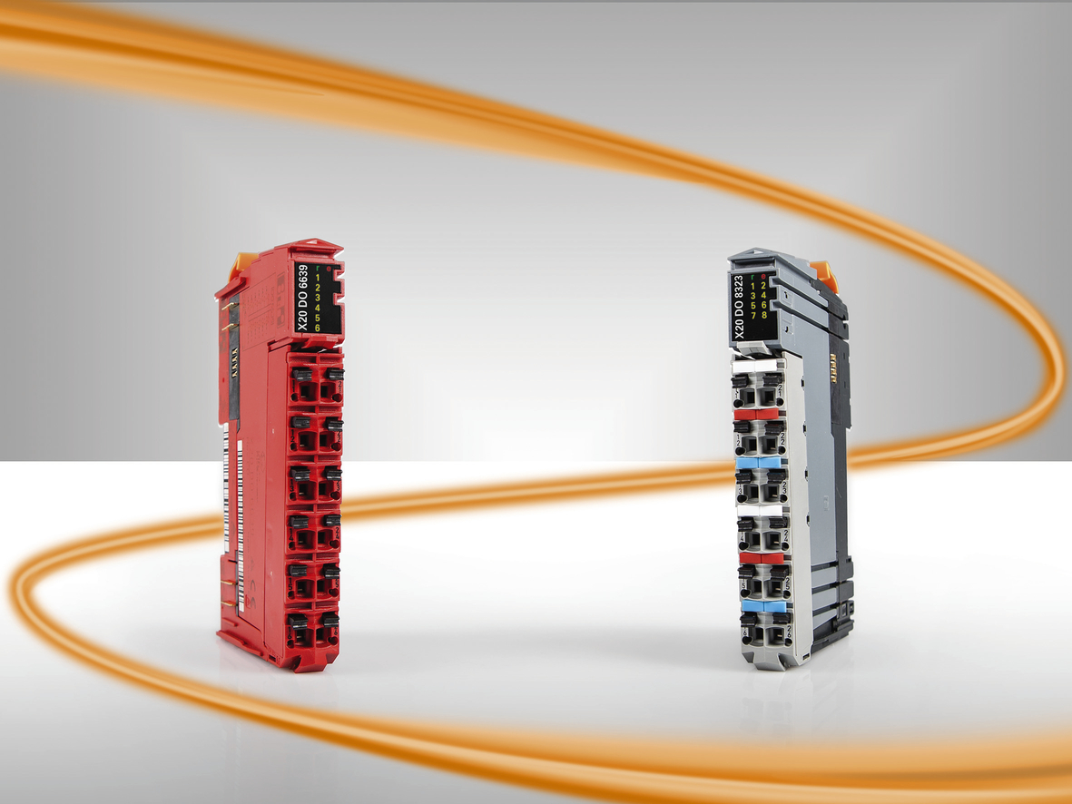
B&R presenta dos nuevos módulos E/S compactos de la serie X20.

Acerca de B&R
B&R es una innovadora empresa de automatización con sede en Austria y oficinas en todo el mundo. Como líder mundial en automatización industrial, B&R combina tecnología punta con ingeniería avanzada para ofrecer a los clientes, en prácticamente todas las industrias, soluciones completas para automatización de máquinas y fábricas, control de movimiento, HMI y tecnología de seguridad integrada. Con estándares industriales de comunicación de bus de campo como POWERLINK y openSAFETY, además del potente entorno de desarrollo de software Automation Studio, B&R está constantemente redefiniendo el futuro de la automatización. El espíritu innovador que mantiene a B&R al frente de la automatización industrial está impulsado por el compromiso de simplificar los procesos y superar las expectativas del cliente.
Para más información, visite www.br-automation.com.
Si publica esta nota de prensa, por favor envíe una copia a:
Bernecker & Rainer Automatización industrial S.L.U.
Vallsolana Garden Business Park
Camí de Can Camps, 17-19
08174 Sant Cugat del Vallés
Barcelona
o al e-mail: office.es@br-automation.com

